Customer Lifetime Value Measurement
Yazarlar: Sharad Borle, Siddharth S. Singh, Dipak C. Jain
Rice University & Northwestern University

1. GİRİŞ: SÖZLEŞMELİ VE SÖZLEŞMESİZ (NON-CONTRACTUAL) SİSTEMLERİN BİRLEŞİMİ
Müşteri Yaşam Boyu Değeri (CLV), firmaların kısıtlı pazarlama bütçelerini (Customer Relationship Management - CRM) optimize etmeleri ve doğru müşterilere orantısız yatırım yapabilmeleri için (Targeting) kullandıkları en hayati metriklerden biridir. Ancak CLV ölçümü yapılırken firmaların karşılaştığı zorluklar iki ayrı uç noktada toplanır:
- 1. Sözleşmesiz (Non-contractual) Ortamlar: Bir süpermarketi veya genel bir e-ticaret sitesini düşünün. Müşteri istediği zaman gelir, istediği zaman alışverişi keser. Firma, müşterinin tamamen kaybedildiğini ("öldüğünü") asla kesin olarak bilemez (Unobserved defection). Bu durum tahmin modellerini inanılmaz zorlaştırır.
- 2. Sözleşmeli (Contractual) Ortamlar: Netflix aboneliği, dergi abonelikleri veya GSM operatörleri. Burada müşteri üyeliğini iptal ettiği an firma bunu bilir. Müşterinin "ölüm" tarihi nettir, ancak bu sistemlerde genellikle her ay ödenen ücret sabit olduğu için, "gelecekte ne kadar harcayacağı" bellidir ve stokastik (rastgele) bir durum yoktur.
Bu makalenin devrim niteliğindeki özelliği ve literatürdeki en büyük boşluğu dolduran kısmı şudur: Araştırmacılar, üyelik tabanlı bir doğrudan pazarlama (Direct Marketing) şirketinin verisini kullanmıştır. Bu şirkette müşterinin ne zaman üye olduğu ve ne zaman üyeliği iptal ettiği KESİN olarak bilinir (Sözleşmeli özelliği). ANCAK müşteri üye olduğu süre zarfında ne zaman alışveriş yapacağı ve ne kadar para harcayacağı tamamen belirsizdir ve stokastik bir süreç izler (Sözleşmesiz özelliği). Bu melez (hybrid) yapı, yepyeni ve çok karmaşık bir istatistiksel modelin (Hiyerarşik Bayes) geliştirilmesini zorunlu kılmıştır.

2. TEMEL KAVRAMLAR, LİTERATÜR VE MEVCUT MODELLERİN MATEMATİKSEL ZAAFLARI
Makale, kendi karmaşık modelini sunmadan önce, sektörde "altın standart" olarak kabul edilen ve Fortune 500 şirketleri tarafından körü körüne kullanılan iki ana modelin (NBD-Pareto ve RFM) neden bu spesifik bağlamda çöktüğünü ispatlar.

2.1. NBD-Pareto Modeli (Schmittlein ve Peterson)
NBD-Pareto, Schmittlein vd. (1987) tarafından geliştirilmiş ve sözleşmesiz sistemlerin şahı kabul edilen istatistiksel bir canavardır. Çalışma mantığı iki farklı olasılık dağılımının birleştirilmesine dayanır:
- - Satın Alma Davranışı (Purchase Process): Müşterilerin alışveriş işlemleri, istatistikte rastgele, birbirinden bağımsız olayları temsil eden bir "Poisson" süreci ile modellenir. Toplumdaki her müşterinin kendine ait bir alışveriş hızı (lambda) vardır ve bu hızlar toplum genelinde bir "Gamma Dağılımı" oluşturur. (İkisi birleşince NBD - Negatif Binom Dağılımı ortaya çıkar).
- - Ölüm Davranışı (Mortality Process): Müşterilerin firmayı sessizce terk etme süreleri "Üstel Dağılım (Exponential Distribution)" ile modellenir.
Zaafları Nelerdir? NBD-Pareto modelinin temeli "Müşterinin ne zaman firmayı terk ettiğinin BİLİNMEDİĞİ" varsayımı üzerine kuruludur ve en önemlisi "Ölüm Riskinin zamanla değişmediğini (Constant Hazard Rate)" varsayar. Eğer elinizdeki veride (bu makalede olduğu gibi) müşterinin iptal tarihi sistemde loglanıyorsa, NBD-Pareto modeli bu ekstra bilgiyi (censored data bilgisini) kullanamaz ve "zamanla değişen ölüm oranlarını (time-varying mortality)" hesaba katamayacağı için tahminleri felaket derecede sapar.

2.2. RFM (Recency, Frequency, Monetary) Çerçevesi
RFM, pazarlamacıların en çok kullandığı pratik formüldür. Müşterileri Son Alışveriş Tarihine (Recency), Sıklığına (Frequency) ve Bıraktıkları Paraya (Monetary) göre basitçe skorlar. Ancak RFM, tamamen "geçmişe (deterministik veri)" dayalıdır. Gelecekteki müşteri terk riskini ve harcama miktarındaki dalgalanmaları (stokastik süreci) matematiksel bir olasılık dağılımı içine alamaz ve bağımsız değişkenler arasındaki istatistiksel kovaryansı (örneğin alışverişi geciken müşterinin döndüğünde daha çok mu yoksa daha az mı harcayacağı) ölçemez.

3. VERİ SETİNİN YAPISI VE MÜŞTERİ HETEROJENLİĞİNİN GÖRSELLEŞTİRİLMESİ
Veri, 1990'ların sonunda bir üyeliğe dayalı perakende (direct marketing) kulübüne katılan müşterilerden rastgele seçilmiştir. Modeli eğitmek (Estimation) için 1000 kişilik ve tam 7.108 satın alma işlemini kapsayan bir set ayrılmıştır. Modelin geleceği gerçekten tahmin edip edemediğini test etmek (Validation) için ise 500 kişilik, modele gösterilmeyen ayrı bir set (3.547 satın alma işlemi) ayrılmıştır.

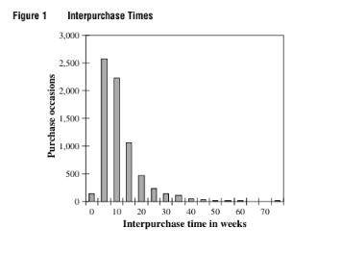
Görsel Açıklaması: Figure 1: Satın almalar arası geçen süreler (Interpurchase Times). Grafikteki X ekseni haftaları, Y ekseni ise kaç satın alma gerçekleştiğini gösterir. Ortalama bir müşteri iki alışverişi arasına 9.4 hafta (yaklaşık 2 ay) koymaktadır. Ancak dağılım normal değildir; satın almaların çok büyük bir kısmı 20 haftanın altında gerçekleşirken, 35 ile 70 hafta arasında hala tek tük satın almaların olduğu sağa doğru uzayan kalın bir kuyruk (over-dispersion) vardır.

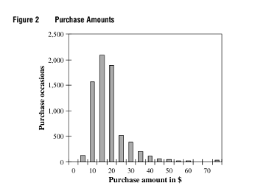
Görsel Açıklaması: Figure 2: Satın alma miktarlarının (Purchase Amounts) dolar cinsinden dağılımı. Ortalama sepet tutarı 16.98$ civarındadır. Normal bir Çan Eğrisi (Gaussian) yerine, yine asimetrik ve sağa çarpık bir 'Log-Normal' dağılım söz konusudur. Çoğu alışveriş 10-30$ bandına sıkışmışken, grafiğin sağ ucunda 70$'ı aşan ve modelin R-Kare (açıklanan varyans) değerini bozabilecek uç değerler (outliers) bulunmaktadır.

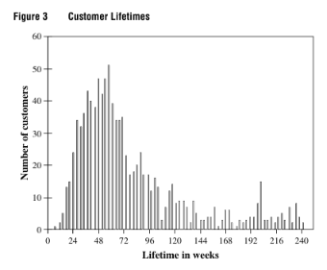
Görsel Açıklaması: Figure 3: Müşteri Yaşam Süreleri (Customer Lifetimes). Dağılımın muazzam bir heterojenliğe (farklılığa) sahip olduğu görülmektedir. Bazı müşteriler 10 haftadan kısa sürede üyeliğini iptal edip sistemden çıkarken, bazıları 240 haftadan (yaklaşık 4.5 yıl) uzun süre sadık kalmaktadır. Standart sapma devasadır (54.8 hafta) ve ortalama yaşam süresi tam 82 haftadır.

3.1. Tehlike Oranı (Hazard Rate) ve Müşteri Terk Riskinin Evrimi
Müşterilerin sistemi terk etme eğilimi istatistikte "Hazard Function (Tehlike Fonksiyonu)" ile modellenir. Tıpta hastaların hayatta kalma (Survival Analysis) şansını ölçmek için kullanılan bu yöntem, burada "Müşteri (i-1)'inci alışverişi yaptıktan sonra, (i)'nci alışverişi yapmadan firmayı temelli terk etme olasılığı nedir?" sorusuna yanıt arar.

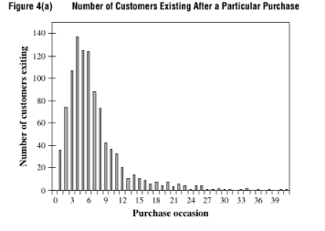
Görsel Açıklaması: Figure 4(a): Belirli bir satın alma işleminden SONRA firmayı terk eden müşteri sayısının (sayım verisi) Histogramı. İnsanların çoğu, firmayla 4. veya 6. alışverişi yaptıktan sonra sistemi terk etmektedir.

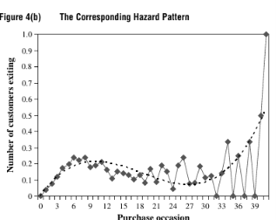
Görsel Açıklaması: Figure 4(b): İlgili Tehlike Deseni (Hazard Pattern). Bu bulgu, tüm NBD-Pareto varsayımlarını yerle bir eden en çarpıcı grafiktir. Kesikli siyah çizgi (Polinom uyumu), müşteri terk riskinin (Hazard rate) monoton olmadığını gösterir! Müşteri ilk üye olduğunda terk etme riski artar (6. alışverişe kadar yükselir), ardından müşteriler sisteme alıştıkça ve sadakat geliştikçe risk DÜŞER (17. alışverişe kadar güven dönemi). Ancak daha sonra (sıkılma, doyum noktası veya hayat standartlarının değişmesi nedeniyle) risk tekrar dramatik ve eksponansiyel bir şekilde YÜKSELİR (U-şekilli, 3. dereceden polinom eğrisi). Sabit ölüm riski varsayan NBD modelleri işte bu yüzden çuvallar.

4. ÖNERİLEN ORTAK (JOINT) MODEL VE HİYERARŞİK BAYES UYGULAMASI
Araştırmacıların en büyük bilimsel ve matematiksel katkısı, yukarıdaki üç değişkeni birbirinden yalıtılmış (bağımsız) olarak hesaplamak yerine, bir "Hiyerarşik Bayes (Hierarchical Bayes) ve Markov Chain Monte Carlo (MCMC)" simülasyonu ile ORTAKLAŞA (Jointly) modellemeleridir.
Neden Ortak Modelleme Şarttır? Çünkü insan psikolojisi değişkendir. Uzun süre alışveriş yapmayan bir müşteri, sonunda geri döndüğünde suçluluk duygusu veya birikmiş ihtiyaçları sebebiyle tek seferde çok büyük para harcayarak (make-up spending) durumu telafi edebilir. Veya aniden devasa harcama yapan birinin ihtiyacı tamamen karşılandığı için sistemi temelli terk etme riski (hazard) anında fırlayabilir. Bu değişkenler birbirine göbekten bağlıdır.

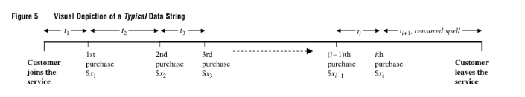
Görsel Açıklaması: Figure 5: Tipik bir Müşteri Veri Dizisinin Görsel Tasviri. Müşteri sisteme katılır, (t1) kadar hafta bekledikten sonra ($x1) tutarında harcama yapar. Bu döngü i'nci alışverişe kadar devam eder. En son i'nci alışverişten sonra (ti+1) süresi boyunca müşteri 'sansürlü' (censored spell) bir bekleyiştedir, yani firma henüz müşterinin bir sonraki adımı ne zaman atacağını bilemez ve sonunda müşteri üyeliği iptal ederek sistemi terk eder.

4.1. Üç Alt Modelin İleri Düzey Matematiksel Yapısı
1. Satın Alma Zamanlaması Modeli (Interpurchase Time - TIME): Dağılım aşırı sağa çarpık (over-dispersed) olduğu için COM-Poisson veya Negatif Binom Dağılımı (NBD) ile modellenmiştir. İlgili formüllerde (Denklem 1,2,3), gecikmiş (lag) satın alma sürelerinin etkisi, quadratik (ikinci dereceden) zaman trendleri ve cinsiyet (GENDER) faktörünün etkisi parametrelere yedirilmiştir.
2. Satın Alma Miktarı Modeli (Purchase Amount - AMNT): Sepet tutarları asla negatif olamayacağı ve uç milyoner değerler barındırdığı için Log-Normal dağılım ile modellenmiştir. Geçmişte harcanan paraların, gelecekteki harcamaları nasıl etkilediği yine gecikmeli (lagged) değişkenlerle formüle (Denklem 6,7) eklenmiştir.
3. Müşteri Terk Riski Modeli (Discrete Hazard - LIFE): Lojistik regresyon mantığına benzeyen Kesikli Tehlike (Discrete-Hazard) yaklaşımıyla (Denklem 9,10) çözülmüştür. Zamanla değişen ölüm riskini (non-stationarity) tam olarak yakalamak için Figure 4b'deki dalgalanmaya uyan 3. Dereceden bir polinom (Kübik eğri) kullanılmıştır.
Korelasyon Matrisi (Denklem 13): Bu üç model, 3x3'lük bir Çok Değişkenli Normal (Multivariate Normal) kovaryans matrisi ile matematiksel olarak birbirine lehimlenmiştir. Bu matris sayesinde modeller arası anlık bilgi geçişi (Information Borrowing) sağlanır. Örneğin, zamanlama modeli bir anormallik sezerse, bu bilgiyi anında terk riski modeline fırlatır.

5. UYGULAMA, CLV TAHMİNİ VE RAKİP MODELLERLE ACIMASIZ KIYASLAMA
Modelin gücünü test etmek için 500 kişilik, geleceği (gerçek yaşam boyu değerleri) araştırmacılar tarafından tamamen bilinen ama algoritmaya asla gösterilmeyen bir test seti (Validation Sample) kullanılmıştır.

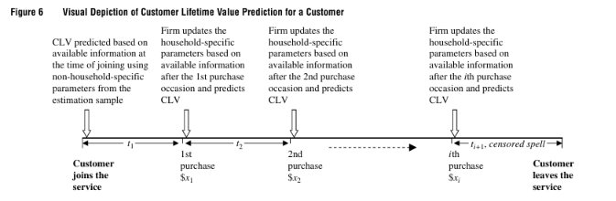
Görsel Açıklaması: Figure 6: Bir Müşteri İçin Hiyerarşik Bayes CLV Tahmin Akışının Tasviri. Firma başlangıçta elinde hiçbir veri olmadığı için genel kitle istatistiklerini (Priors) kullanır. Müşteri 1. alışverişini yaptığı an, Bayes Teoremi devreye girer ve model sadece o spesifik müşterinin (Household-specific) davranış parametrelerini günceller (Posterior). Her alışverişte (1st, 2nd, ith) model daha da akıllanır, tahmin sınırlarını daraltır ve CLV tahminini anlık olarak (dinamik) mükemmele doğru kalibre eder.

5.1. Ortalama Mutlak Sapma (MAD) İstatistikleri ve 5 Modelin Yarışı
Makale, kendi önerdiği Ortak Modeli (Model 1), veriyi parçalayarak oluşturduğu diğer modellerle ve dış modellerle yarıştırmıştır:
- Model 2 (Korelasyonsuz Model): Aynı Hiyerarşik Bayes yapısı, ancak 3x3 kovaryans matrisi kapatılarak değişkenlerin birbirinden habersiz olduğu senaryo.
- Model 3 (Kovaryatsız Model): Modelden zaman trendlerinin (polinomların) ve cinsiyet gibi dış etkenlerin çıkarıldığı senaryo.
- Model 4 (Extended NBD-Pareto): Yukarıda açıklanan ve literatürde endüstri standardı olan model.
- Model 5 (Heuristic - Sezgisel Model): Sadece ortalama ömrü ve ortalama sepet tutarını alıp birbiriyle çarpan ilkel yöntem.

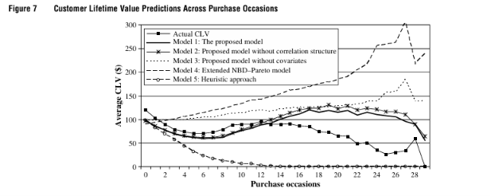
Görsel Açıklaması: Figure 7: Satın Alma Fırsatları Boyunca Ortalama CLV Tahminlerinin Seyri. Siyah tam kareli çizgi (Actual CLV) test setindeki müşterilerin gerçek bıraktığı paradır. Kalın siyah düz çizgi (Model 1 - Önerilen Model) gerçeğe en yakın seyreden, virajları ve düşüşleri birebir takip eden yegane modeldir. Extended NBD-Pareto (Model 4 - Kesikli uzun çizgi) ise korkunç bir sapma göstererek, müşterilerin ölmeyeceğini ve sonsuza kadar harcama yapacağını varsaydığı için gerçeğin 3 katı büyüklüğünde hayali bir CLV tahmin etmiştir (Massive Overestimation). Heuristic yaklaşım ise (Model 5) çok erkenden sıfıra çakılmıştır.

5.2. Pazarlama Hedefleme (Targeting) Başarısı ve Gelir Kaybı
CLV hesaplamanın soyut akademinin ötesindeki asıl amacı, gerçek hayatta şirketin en değerli müşterilerini (Top %50 vb.) bulup onlara VIP kampanya ve yatırım yapmaktır. Araştırmacılar, her bir algoritmanın "İşte en değerli %50 müşterimiz" diyerek ayırdığı kitlenin, gerçek hayatta (Test setinde) şirkete ne kadar para kazandırdığını kuruşu kuruşuna hesaplamıştır.

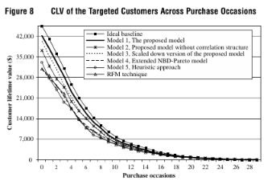
Görsel Açıklaması: Figure 8: Hedeflenen (Targeted) VIP Müşterilerin CLV Performansları. Siyah kare uçlu en üstteki çizgi (Ideal baseline) kusursuz, Tanrısal bir tahminin sonucudur, yani firmanın hiçbir hata yapmadan en çok para harcayacakları nokta atışı bilmesi durumudur (Toplam 295.793$). Kalın siyah çizgi (Model 1) 267.223$ bularak ideale eşi benzeri görülmemiş bir şekilde yaklaşmıştır. Eğer firma bu makaleyi okumaz ve piyasada herkesin kullandığı RFM yöntemine (Üçgen uçlu çizgi) güvenirse, en iyi dediği müşteriler aslında şirkete sadece 197.103$ kazandırabilmektedir (Neredeyse 100 BİN DOLARLIK korkunç bir hedefleme hatası ve gelir kaybı!).

6.MAKALE İÇİNDE GEÇEN ÖNEMLİ İSTATİSTİKSEL MODEL VE KAVRAMLARIN DERİNLEMESİNE İNCELENMESİ
Makalede sadece isim olarak atıfta bulunulan, ancak CLV literatürünün ve Hiyerarşik Bayes modellerinin anlaşılması için kritik öneme sahip olan gelişmiş istatistiksel ve algoritmik kavramlar aşağıda detaylıca açıklanmıştır.

1. Markov Chain Monte Carlo (MCMC) ve Gibbs Örneklemesi
Makalenin Model Tahmini (Estimation - Bölüm 3.5) kısmında kısaca bahsedilen MCMC algoritması, modern İstatistiksel Makine Öğrenimi'nin ve Bayesian modellerin kalbidir.
Teorik Altyapı: Klasik istatistik (Frequentist) modelleri (örneğin En Küçük Kareler - OLS veya Maksimum Olabilirlik - MLE), bilinmeyen parametreler için "tek bir en iyi değer (nokta tahmini)" bulmaya çalışır. Ancak karmaşık modellerde (örneğin hem satın alma sıklığının, hem tutarının, hem de terk riskinin aynı anda modellendiği 3x3 korelasyonlu yapılarda), analitik olarak integralleri çözmek (kapalı formda çözüm bulmak) imkansızdır.
MCMC Ne Yapar? Çok boyutlu bu karmaşık olasılık dağılımlarının alanlarını hesaplamak yerine, algoritma bu dağılımdan rastgele "gezintiler" yaparak on binlerce örnek (sample) toplar (Monte Carlo). Her adım, bir önceki adımın sonucuna bağlı olarak nereye gideceğine karar verir (Markov Chain). Binlerce iterasyon sonrasında (makalede de belirtildiği üzere thinned posterior draws kullanılarak), algoritma parametrelerin gerçek olasılık dağılımını (Posterior Distribution) mükemmel bir şekilde haritalandırır.
Gibbs Sampling (Gibbs Örneklemesi): Hiyerarşik Bayes'te en sık kullanılan MCMC tekniğidir. 10 farklı parametre varsa, 9'unu sabit tutup 10'uncusunu tahmin eder, sonra 10'uncuyu tutup 1'inciyi günceller. Bu işlem binlerce kez tekrarlanarak modelin eğitilmesi sağlanır.

2. COM-Poisson (Conway-Maxwell-Poisson) Dağılımı
Makalede Satın Alma Zamanlaması modellemesinde dipnot 7'de geçen bu kavram, sıradan Poisson dağılımının kısıtlamalarını aşmak için geliştirilmiş inanılmaz esnek bir modeldir.
Neden İhtiyaç Duyulur? Standart Poisson dağılımında çok katı bir kural vardır: Varyans (dağılım) ortalamaya eşittir (Mean = Variance). Ancak gerçek hayattaki satın alma verilerinde bu neredeyse hiç yaşanmaz.
- - Over-dispersion (Aşırı Yayılım): Müşterilerin çoğunun hiç alışveriş yapmaması, bazılarının ise çılgınca alışveriş yapması durumu. (Varyans > Ortalama). Negatif Binom Dağılımı (NBD) bunu iyi çözer.
- - Under-dispersion (Düşük Yayılım): İnsanların haftalık pazar alışverişi gibi çok düzenli, saat gibi işleyen alışveriş döngüleri. (Varyans < Ortalama). NBD bu durumu modelleyemez!
COM-Poisson, içine eklenen bir "nu (v)" dispersiyon parametresi sayesinde, verinin under-dispersed veya over-dispersed olduğuna bakmaksızın mükemmel bir esneklikle uyum sağlar. Makale yazarları bunu denemiş, ancak kendi verilerinde aşırı yayılım (over-dispersion) olduğu için geleneksel NBD'nin tahmin gücünün yeterli olduğuna karar vermişlerdir.

3. Kesikli Zamanlı Tehlike (Discrete-Time Hazard) Modelleri
Makalede Müşteri Terk (Defection) riskini modellemek için (Bölüm 3.3, Singer ve Willett 2003 referansıyla) kullanılan bu yaklaşım, Sağ Kalım Analizi (Survival Analysis) dalına aittir.
Normalde tehlike (hazard) oranları sürekli zamanlıdır (Continuous Time - örn: Cox Proportional Hazards). Yani bir makine parçasının mikrosaniye bazında ne zaman bozulacağını hesaplarsınız. Ancak perakende sektöründe müşterinin firmayı ne zaman terk ettiğini anlık olarak bilemeyiz; veriler genellikle haftalık, aylık veya "alışveriş fırsatları" (purchase occasions) olarak kesikli (discrete) bloklar halinde gelir.
Mantığı: Discrete Hazard, klasik bir Lojistik Regresyon formülüne [ 1 / (1 + exp(-x)) ] çok benzer. Algoritma, her "i'nci" alışveriş sonrasında, müşterinin karşısına iki seçenekli bir zar atar: "Sistemde kalacak mı (0) yoksa temelli ayrılacak mı (1)?". Makaledeki model, bu ayrılma olasılığının sabit olmadığını, zaman geçtikçe 3. dereceden bir kübik fonksiyona (art-azal-art) göre şekillendiğini bu yöntemle kanıtlamıştır.

4. Hiyerarşik Bayes (Hierarchical Bayes - HB) Çatısı
Makalenin ana iskeletidir ancak makalede direkt olarak matris denklemleriyle verildiği için mantığı yüzeysel geçilmiştir.
Geleneksel analizlerde, ya bütün müşterilerin aynı davranışa sahip olduğu varsayılır (Aggregate Model) ya da her müşteriye özel ayrı bir model kurulmaya çalışılır (Bireysel Model - veri az olduğu için genelde çöker).
Hiyerarşik Bayes, iki dünyanın da en iyi özelliklerini alır:
- 1. Alt Seviye (Individual Level): Her müşterinin kendi alışveriş hızı, kendi harcama ortalaması ve kendi terk etme riski vardır (Heterojenlik).
- 2. Üst Seviye (Population Level): Tüm bu bireysel değerler, toplumun geneline ait bir üst dağılımdan (örneğin Normal Dağılım) türetilir.
Müşteri sisteme ilk girdiğinde onun hakkında hiçbir şey bilmeyiz, bu yüzden ona Üst Seviye (Population) ortalamasını "Prior (Önsel Bilgi)" olarak atarız. Müşteri alışveriş yaptıkça, verisi toplanır ve formül Bayes Teoremi kullanarak o müşteri için özel bir "Posterior (Güncellenmiş Bilgi)" yaratır. "Bilgi Ödünç Alma (Information Borrowing)" sayesinde, çok az veri olan yeni müşteriler için bile toplumun diğer üyelerinden alınan bilgilerle çok tutarlı tahminler yapılır.

5. Çok Değişkenli Normal Kovaryans (Multivariate Normal Covariance)
Makalenin Bölüm 3.4'ünde Omega matrisi ile sembolize edilen bu yapı, modelin kalbidir. Müşterinin üç davranışı (Ne sıklıkla aldığı, Ne kadar harcadığı, Ne zaman terk ettiği), sanki ayrı dünyaların insanlarıymış gibi bağımsız modellenemez.
Kovaryans Matrisi, bu üç değişkenin birbiriyle olan içsel dansını ölçer. Makaledeki en ilginç bulgulardan biri olan "Satın alma süresi uzadığında harcama tutarı artar" sonucunu (make-up spending) tamamen bu matris ortaya çıkarmıştır. Matematiksel olarak, eğer bir değişken (örn: süre) artarken diğer değişken (örn: harcama) da artıyorsa, bu durum matristeki "Off-diagonal" (köşegen dışı) elemanların pozitif değerler almasıyla yakalanır. Model bu sayede sadece CLV tahmin etmekle kalmamış, devasa bir psikolojik tüketici profillemesi yapmıştır.

7. YÖNETİMSEL ÇIKARIMLAR VE ŞAŞIRTICI İNSAN PSİKOLOJİSİ BULGULARI
Hiyerarşik Bayes modeli, sadece geleceği tahmin etmekle kalmamış, 3x3 kovaryans matrisinden fırlayan katsayılar sayesinde müşteri davranışına (Consumer Behavior) dair çok derin çıkarımlar sunmuştur (Table 3 ve Table 4 bulguları):
- 1. Cinsiyet Farklılıkları ve Harcama Tutarları:
- Modelin çıkarttığı katsayılara (mu_2 = -0.0994) göre kadın müşteriler, erkeklere kıyasla sepet başına ortalama %9 daha AZ para harcamaktadır. Ancak erkekler ve kadınların satın alma sıklıkları (zamanlama) ve firmayı terk etme (sadakatsizlik) riskleri istatistiksel olarak BİREBİR AYNI (anlamsız katsayılar) çıkmıştır.
- 2. Gecikme ve Telafi Psikolojisi (Pozitif İkili Korelasyon):
- Satın alma süreleri (Interpurchase time) ile harcama miktarları (Purchase amount) arasında %13'lük istatistiksel olarak aşırı anlamlı bir POZİTİF korelasyon bulunmuştur. İnsan psikolojisi şudur: Bir müşteri olağan alışveriş periyodunu bir şekilde geciktirirse (arayı açarsa), sisteme geri döndüğünde kendini affettirircesine veya biriken uzun süreli ihtiyacı sebebiyle tek seferde çok daha büyük bir sepetle ("make up" by spending more) alışverişi tamamlamaktadır.
- 3. Yüksek Harcama Yapanların Ölümcül Tehlikesi (En Büyük Şok):
- Tahmin edileceği üzere, iki alışveriş arasındaki süre uzadıkça, müşterinin firmayı temelli terk etme riski artmaktadır (Korelasyon %75). Ancak işin en can alıcı tarafı şudur: Bir müşterinin sepet harcama tutarı arttıkça, takip eden dönemde SİSTEMİ TERK ETME RİSKİ DE (Hazard Rate) ARTMAKTADIR. Bu bulgu klasik CRM yöneticileri için çok ters ve tehlikelidir; her sepetinde yüzlerce dolar harcayan müşteriye "bu adam çok sadık" gözüyle bakılamaz. Aksine, model bu müşterinin doyuma ulaşmış olabileceğini, evindeki çok büyük bir ihtiyacı (örneğin dev bir beyaz eşya veya toptan kitap) tek seferde çözüp bir daha firmaya asla uğramayarak rakibe geçebileceğini kanıtlamaktadır.

